LOEF-LIJ-BAAN Basic

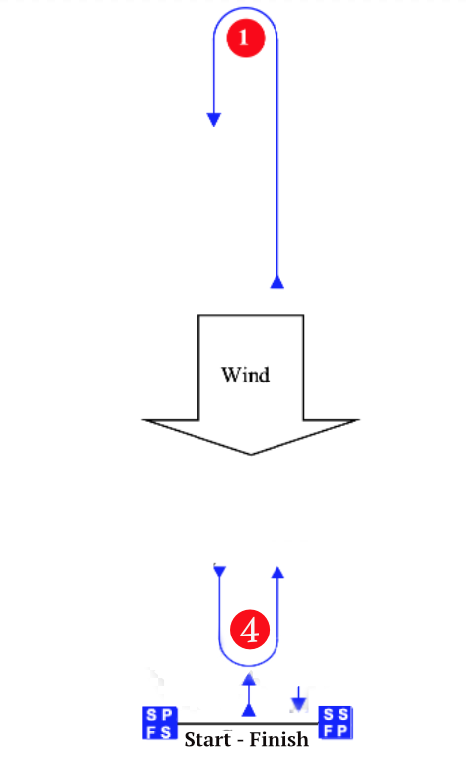

Aankondigingssein | Volgorde te ronden merktekens
 | Start – 1 – Finish
 | Start – 1 – 4 – 1 – Finish
 | Start – 1 – 4 – 1 – 4 – 1 – Finish

Merkteken | Beschrijving eigenschappen
 | Startschip

LOEF-LIJ BAAN met gate en startlijn = finishlijn benedenwinds

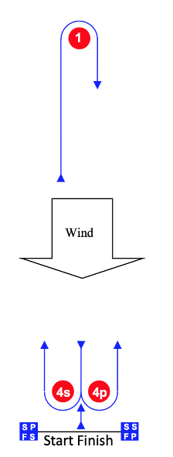

Aankondigingssein | Volgorde te ronden merktekens
 | Start – 1 – Finish
 | Start – 1 – 4s/4p – 1 – Finish
 | Start – 1 – 4s/4p – 1 – 4s/4p – 1 - Finish

Merkteken | Beschrijving eigenschappen
 | Startschip

LOEF-LIJ BAAN met offset merkteken, gate en startlijn = finishlijn benedenwinds

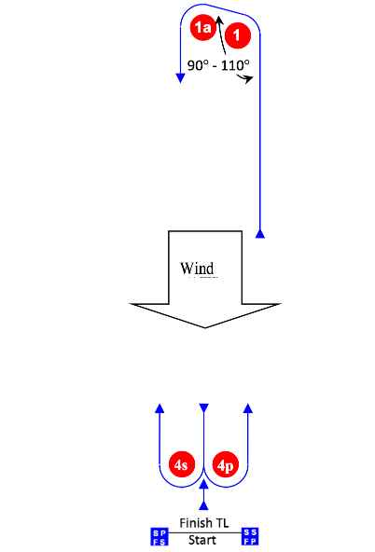

Aankondigingssein | Volgorde te ronden merktekens
 | Start – 1 – 1a – Finish
 | Start – 1 – 1a - 4s/4p – 1 – 1a – Finish
 | Start – 1 – 1a - 4s/4p – 1 – 1a – 4s/4p – 1 – 1a - Finish

Merkteken | Beschrijving eigenschappen
 | Startschip

LOEF-LIJ-BAAN met gate en reach-finish benedenwinds

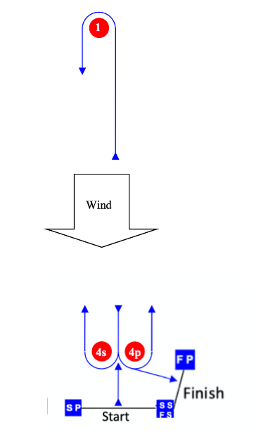

Aankondigingssein | Volgorde te ronden merktekens
 | Start – 1 – 4p - Finish
 | Start – 1 – 4s/4p – 1 – 4p - Finish
 | Start – 1 – 4s/4p – 1 – 4s/4p – 1 – 4p - Finish

Merkteken | Beschrijving eigenschappen
 | Startschip

LOEF-LIJ-BAAN met offset merkteken, gate en reach-finish benedenwinds

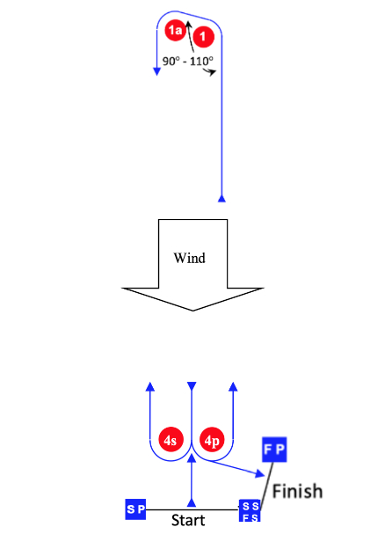

Aankondigingssein | Volgorde te ronden merktekens
 | Start – 1 – 1a - 4p - Finish
 | Start – 1 – 1a - 4s/4p – 1 – 1a – 4p - Finish
 | Start – 1 – 1a - 4s/4p – 1 – 1a – 4s/4p – 1 – 1a – 4p - Finish

Merkteken | Beschrijving eigenschappen
 | Startschip

LOEF-LIJ-BAAN met gate en finish aan het in-de-winds merkteken

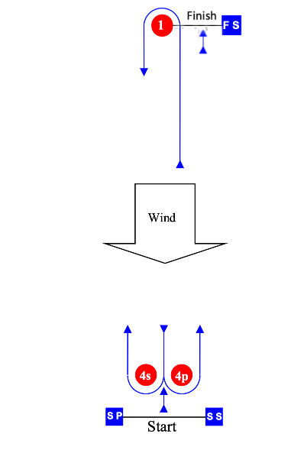

Aankondigingssein | Volgorde te ronden merktekens
 | Start – 1 – 4s/4p – Finish
 | Start – 1 – 4s/4p – 1 – 4s/4p – Finish
 | Start – 1 – 4s/4p – 1 – 4s/4p – 1 – 4s/4p - Finish

Merkteken | Beschrijving eigenschappen
 | Startschip

LOEF-LIJ-BAAN met offset merkteken, gate en finish aan het in-de-winds merkteken

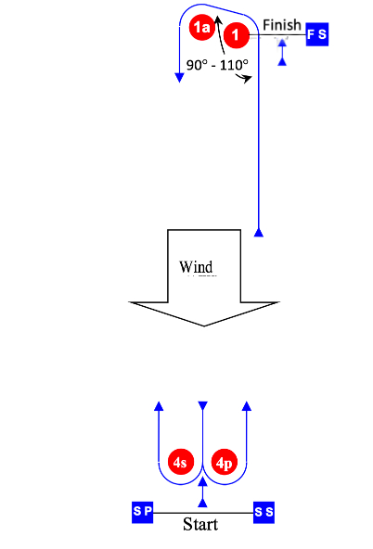

Aankondigingssein | Volgorde te ronden merktekens
 | Start – 1 – 1a - 4s/4p - Finish
 | Start – 1 – 1a - 4s/4p – 1 – 1a - 4s/4p - Finish
 | Start – 1 – 1a - 4s/4p – 1 – 1a - 4s/4p – 1 – 1a - 4s/4p - Finish

Merkteken | Beschrijving eigenschappen
 | Startschip

DRIEHOEKBAAN BASIC met vrijliggende start en finish in het midden van het kruisrak

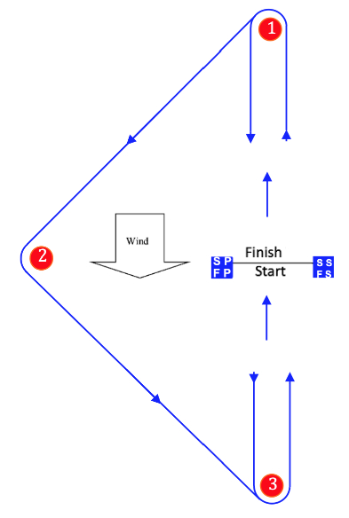

Aankondigingssein | Volgorde te ronden merktekens
 | Start – 1 – 2 – 3 – Finish
 | Start – 1 – 2 – 3 – 1 – 3 – Finish
 | Start – 1 – 2 – 3 – 1 – 3 – 1 – 3 - Finish
 | Start – 1 – 2 – 3 – 1 – 3 – 1 – 2 – 3 – Finish
 | Start – 1 – 2 – 3 – 1 – 3 – 1 – 2 – 3 – 1 – 3 - Finish

Merkteken | Beschrijving eigenschappen
 | Startschip

DRIEHOEKBAAN BASIC met vrijliggende start en finish boven de baan

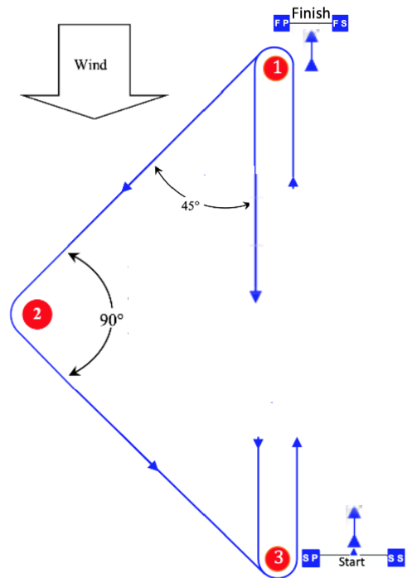

Aankondigingssein | Volgorde te ronden merktekens
 | Start – 1 – 2 – 3 – Finish
 | Start – 1 – 2 – 3 – 1 – 3 – Finish
 | Start – 1 – 2 – 3 – 1 – 3 – 1 – 3 - Finish
 | Start – 1 – 2 – 3 – 1 – 3 – 1 – 2 – 3 – Finish
 | Start – 1 – 2 – 3 – 1 – 3 – 1 – 2 – 3 – 1 – 3 - Finish

Merkteken | Beschrijving eigenschappen
 | Startschip

DRIEHOEKBAAN BASIC met start en finish benedenwinds

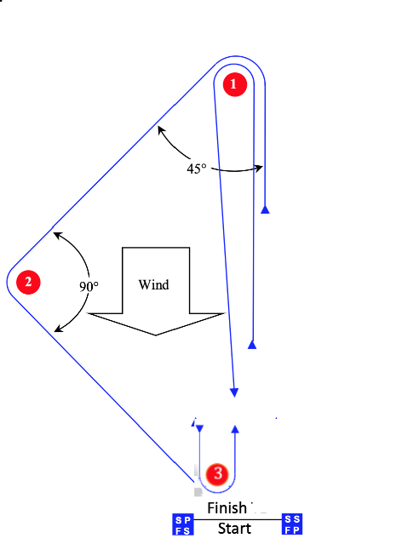

Aankondigingssein | Volgorde te ronden merktekens
 | Start – 1 – 2 – Finish
 | Start – 1 – 2 – 3 – 1 – Finish
 | Start – 1 – 2 – 3 – 1 – 3 – 1 - Finish
 | Start – 1 – 2 – 3 – 1 – 2 – 3 – 1 - Finish
 | Start – 1 – 2 – 3 – 1 – 3 – 1 – 2 – 3 – 1 - Finish

Merkteken | Beschrijving eigenschappen
 | Startschip

DRIEHOEKBAAN BASIC met finish aan het in-de-winds merkteken

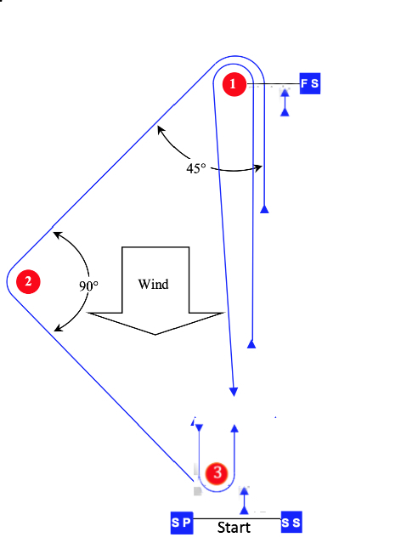

Aankondigingssein | Volgorde te ronden merktekens
 | Start – 1 – 2 – 3 – Finish
 | Start – 1 – 2 – 3 – 1 – 3 – Finish
 | Start – 1 – 2 – 3 – 1 – 2 – 3 – Finish
 | Start – 1 – 2 – 3 – 1 – 3 – 1 – 3 - Finish
 | Start – 1 – 2 – 3 – 1 – 2 – 3 – 1 – 3 - Finish

Merkteken | Beschrijving eigenschappen
 | Startschip

DRIEHOEKBAAN met gate en start en finish benedenwinds

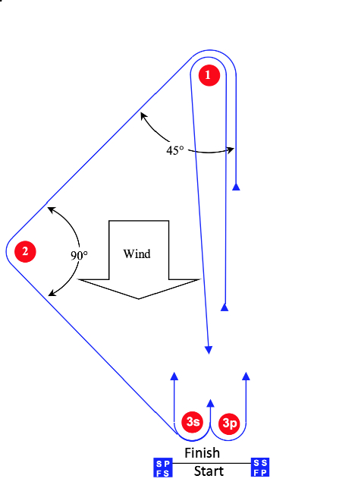
Aankondigingssein | Volgorde te ronden merktekens
 | Start – 1- 2 - Finish
 | Start – 1 – 2 – 3s/3p – 1 – Finish
 | Start – 1 – 2 – 3s/3p – 1 – 3s/3p – 1 - Finish
 | Start – 1 – 2 – 3s/3p – 1 – 2 – 3s/3p – 1 - Finish
 | Start – 1 – 2 – 3s/3p – 1 – 3s/3p – 1 – 2 – 3s/3p – 1 - Finish

Merkteken | Beschrijving eigenschappen
 | Startschip

DRIEHOEKBAAN BASIC met gate en reach-finish benedenwinds

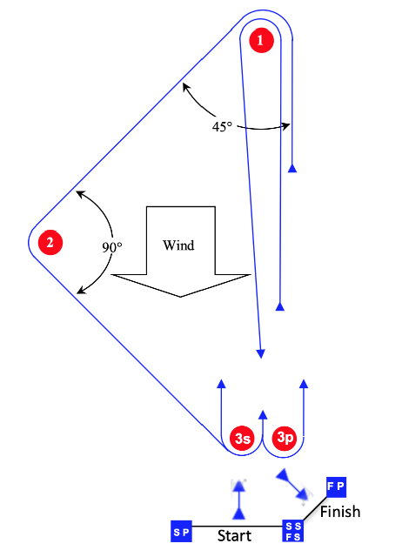

Aankondigingssein | Volgorde te ronden merktekens
 | Start – 1 – 2 - Finish
 | Start – 1 – 2 – 3s/3p - 1 – 3p – Finish
 | Start – 1 – 2 – 3s/3p - 1 – 3s/3p – 1 – 3p - Finish
 | Start – 1 – 2 – 3s/3p - 1 – 2 – 3s/3p – 1 – 3p - Finish

Merkteken | Beschrijving eigenschappen
 | Startschip

DRIEHOEKBAAN met gate en finish aan het in-de-winds merkteken

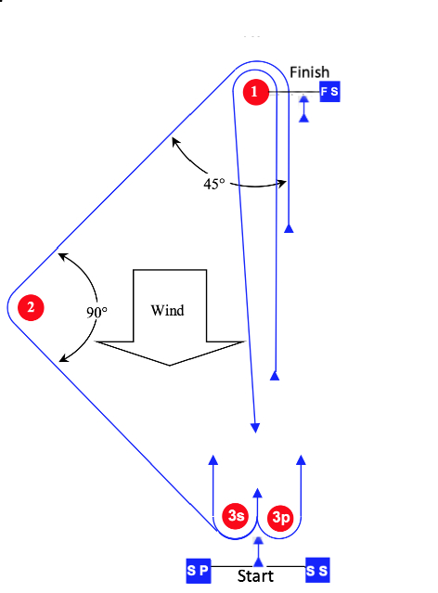

Aankondigingssein | Volgorde te ronden merktekens
 | Start – 1 – 2 – 3s/3p – Finish
 | Start – 1 – 2 – 3s/3p – 1 – 3s/3p - Finish
 | Start – 1 – 2 – 3s/3p – 1 – 3s/3p – 1 – 3s/3p - Finish
 | Start – 1 – 2 – 3s/3p – 1 – 2 – 3s/3p – 1 – 3s/3p - Finish

Merkteken | Beschrijving eigenschappen
 | Startschip

DRIEHOEKBAAN met offset merkteken, gate en start en finish benedenwinds

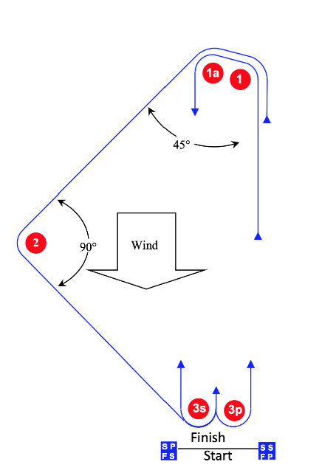

Aankondigingssein | Volgorde te ronden merktekens
 | Start – 1 – 1a - 2 – Finish
 | Start – 1 – 1a - 2 – 3s/3p – 1 – 1a - Finish
 | Start – 1 – 1a - 2 – 3s/3p – 1 – 1a - 3s/3p – 1 – 1a - Finish
 | Start – 1 – 1a - 2 – 3s/3p – 1 – 1a - 2 – 3s/3p – 1 – 1a - Finish
 | Start – 1 – 1a - 2 – 3s/3p – 1 – 1a - 3s/3p – 1 – 1a - 2 – 3s/3p – 1 – 1a - Finish

Merkteken | Beschrijving eigenschappen
 | Startschip

DRIEHOEKBAAN met offset merkteken, gate en reach-finish benedenwinds

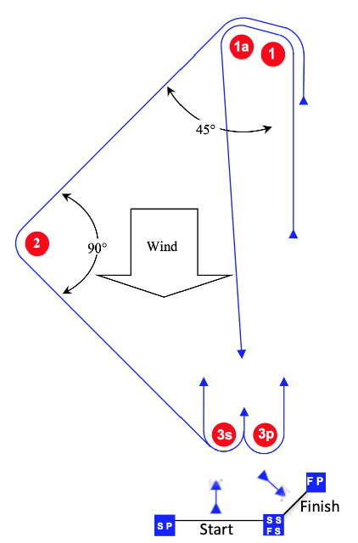

Aankondigingssein | Volgorde te ronden merktekens
 | Start – 1 – 2 – Finish
 | Start – 1 – 2 – 3s/3p – 1 – 3p - Finish
 | Start – 1 – 2 – 3s/3p - 1 – 3s/3p – 1 – 3p - Finish
 | Start – 1 – 2 – 3s/3p - 1 – 2 – 3s/3p – 1 – 3p - Finish

Merkteken | Beschrijving eigenschappen
 | Startschip

DRIEHOEKBAAN met offset merkteken, gate en finish aan het in-de-winds merkteken

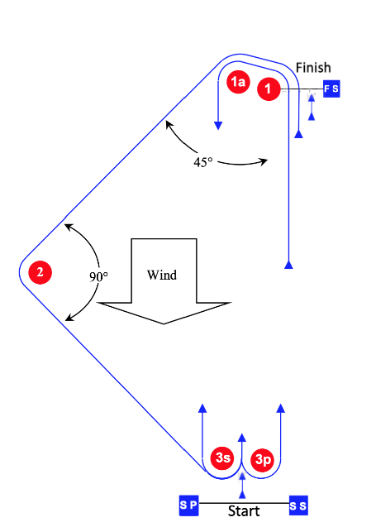

Aankondigingssein | Volgorde te ronden merktekens
 | Start – 1 – 1a - 2 – 3s/3p – Finish
 | Start – 1 – 1a - 2 – 3s/3p – 1 – 1a – 3s/3p – Finish
 | Start – 1 – 1a - 2 – 3s/3p – 1 – 1a – 3s/3p – 1 – 1a - 3s/3p - Finish
 | Start – 1 – 1a - 2 – 3s/3p – 1 – 1a - 2 – 3s/3p – 1 – 1a - 3s/3p - Finish

Merkteken | Beschrijving eigenschappen

TRAPEZIUMBAAN basic met startlijn die ook als finish gebruikt wordt

OUTER LOOP | INNER LOOP

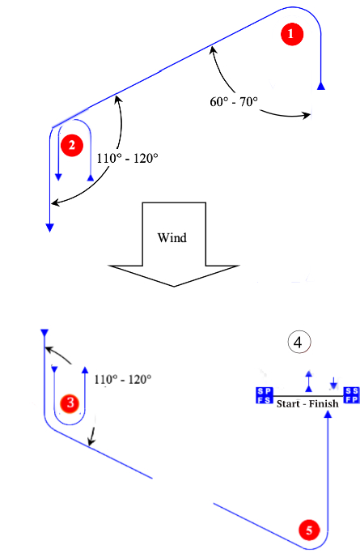 | 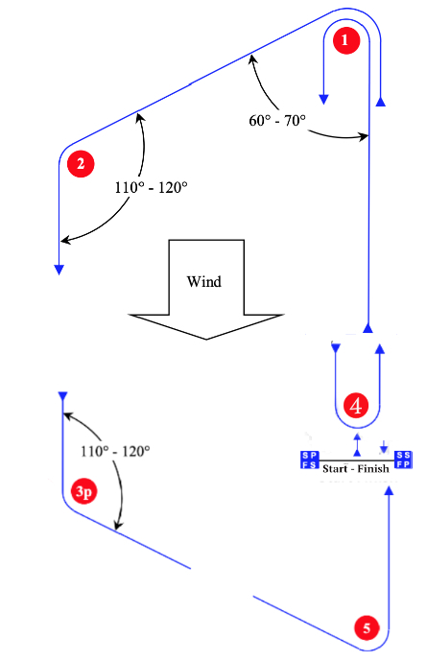

Aankondigingssein | Volgorde te ronden merktekens | Aankondigingssein | Volgorde te ronden merktekens
 | Start – 1 – 2 – 3 – 2 – 3 – 5 - Finish |  | Start – 1 – 4 – 1 – 2 – 3 – 5 - Finish

Merkteken | Beschrijving eigenschappen
 | Startschip

TRAPEZIUMBAAN basic met upwind start aan binnenzijde en finish aan de buitenzijde van het baan van op het startschip

OUTER LOOP | INNER LOOP

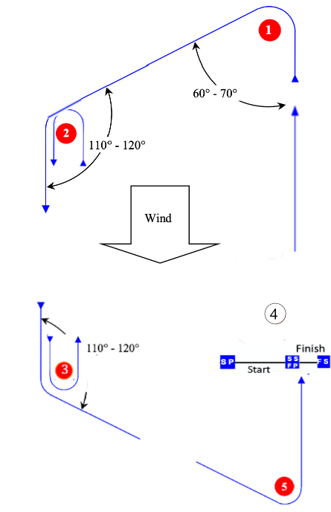 | 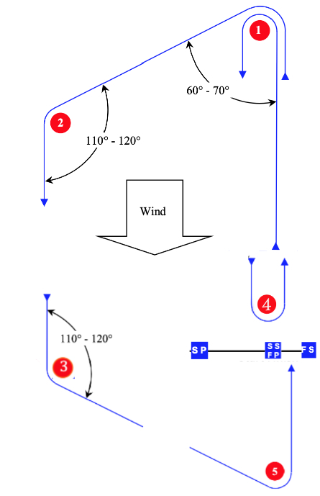

Aankondigingssein | Volgorde te ronden merktekens | Aankondigingssein | Volgorde te ronden merktekens
 | Start – 1 – 2 – 3 – 2 – 3 – 5 - Finish |  | Start – 1 – 4 – 1 – 2 – 3 – 5 - Finish

Beschrijving eigenschappen
Startschip

TRAPEZIUMBAAN basic met reach-finish aan de startboot

OUTER LOOP | INNER LOOP

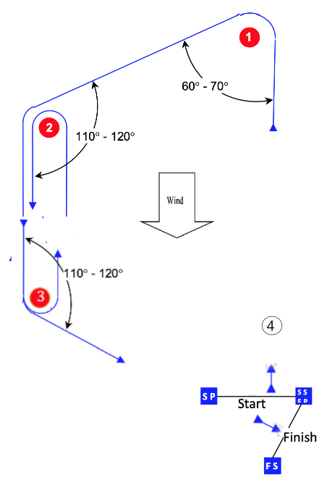 | 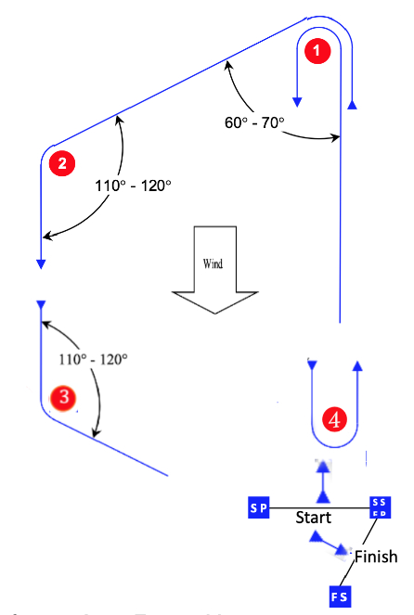

Aankondigingssein | Volgorde te ronden merktekens | Aankondigingssein | Volgorde te ronden merktekens
 | Start – 1 – 2 – 3 – 2 – 3 – Finish |  | Start – 1 – 4 – 1 – 2 – 3 – Finish

Merkteken | Beschrijving eigenschappen
 | Startschip

TRAPEZIUMBAAN basic met reach-finish aan merkteken 3

OUTER LOOP | INNER LOOP

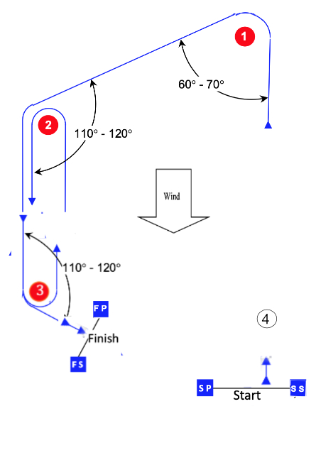 | 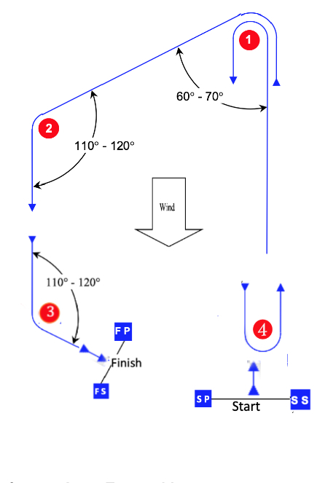

Aankondigingssein | Volgorde te ronden merktekens | Aankondigingssein | Volgorde te ronden merktekens
 | Start – 1 – 2 – 3 – 2 – 3 – Finish |  | Start – 1 – 4 – 1 – 2 – 3 – Finish

Merkteken | Beschrijving eigenschappen
 | Startschip
 | Finishboot

TRAPEZIUMBAAN met gates en upwind finish aan starschip

OUTER LOOP | INNER LOOP

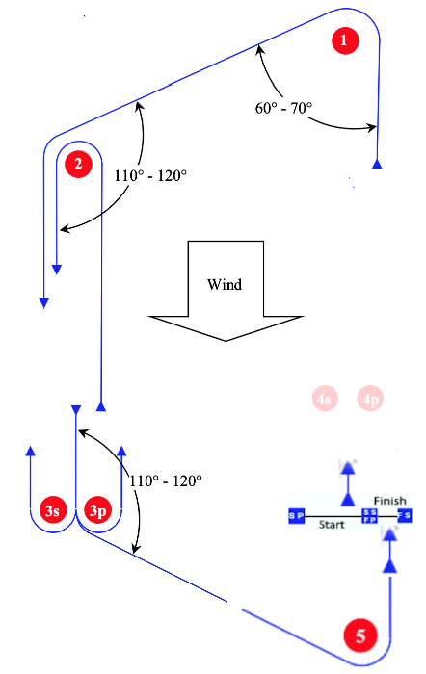 | 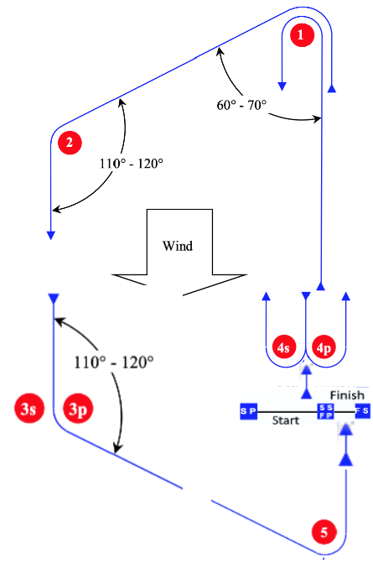

Aankondigingssein | Volgorde te ronden merktekens | Aankondigingssein | Volgorde te ronden merktekens
 | Start – 1 – 2 – 3s/3p – 2 – 3p – 5 - Finish |  | Start – 1 – 4s/4p – 1 – 2 – 3p – 5 - Finish

Merkteken | Beschrijving eigenschappen
 | Startschip

TRAPEZIUMBAAN met gates en upwind finish met finishboot

OUTER LOOP | INNER LOOP

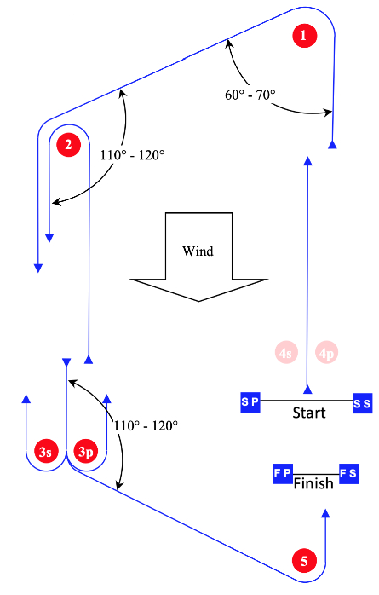 | 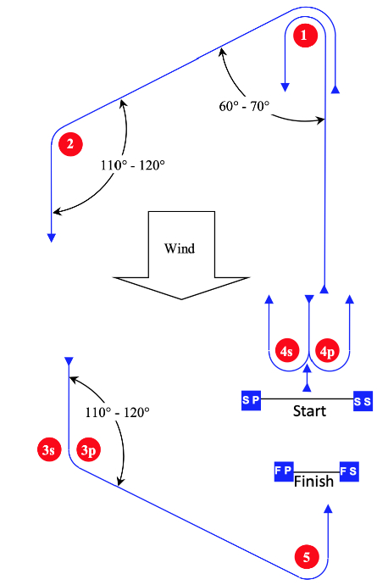

Aankondigingssein | Volgorde te ronden merktekens | Aankondigingssein | Volgorde te ronden merktekens
 | Start – 1 – 2 – 3s/3p – 2 – 3p – 5 - Finish |  | Start – 1 – 4s/4p – 1 – 2 – 3p – 5 - Finish

Merkteken | Beschrijving eigenschappen
 | Startschip
 | Finishboot

TRAPEZIUMBAAN met gates en reach-finish aan merkteken 3p

OUTER LOOP | INNER LOOP

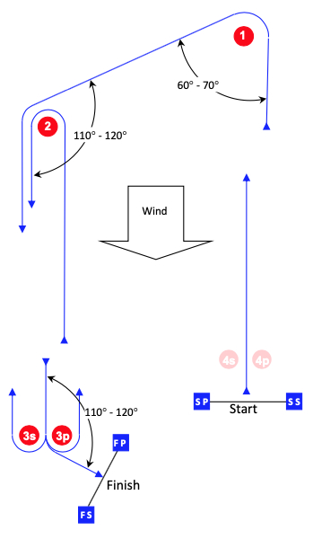 | 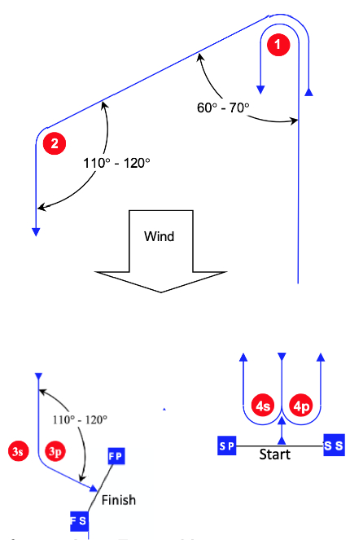

Aankondigingssein | Volgorde te ronden merktekens | Aankondigingssein | Volgorde te ronden merktekens
 | Start – 1 – 2 – 3s/3p – 2 – 3p – Finish |  | Start – 1 – 4s/4p – 1 – 2 – 3p – Finish

Merkteken | Beschrijving eigenschappen
 | Startschip
 | Finishboot

TRAPEZIUMBAAN met gates en offsetmerkteken en upwind finish met finishboot

OUTER LOOP | INNER LOOP

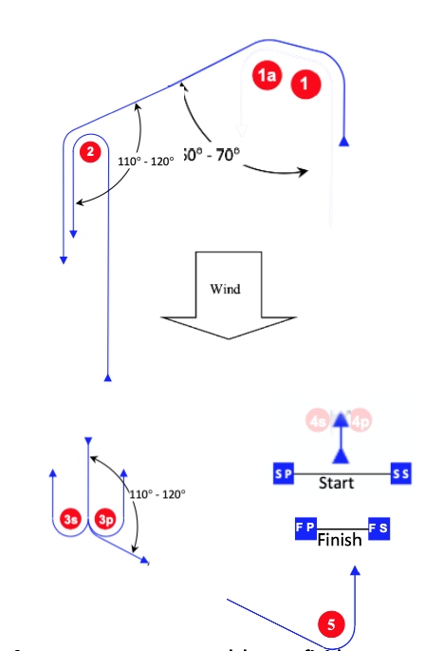 | 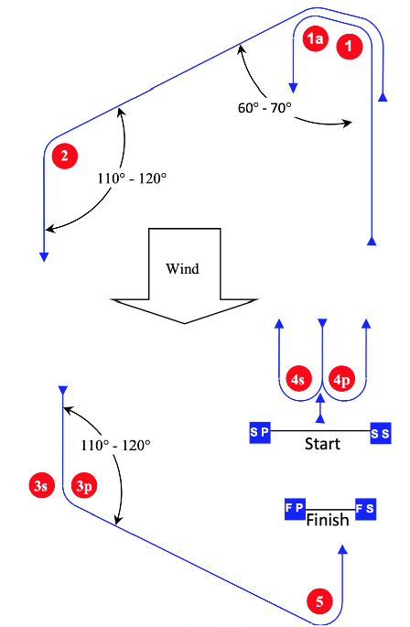

Aankondigingssein | Volgorde te ronden merktekens | Aankondigingssein | Volgorde te ronden merktekens
 | Start – 1 – 1a – 2 – 3s/3p – 2 – 3p – 5 - Finish |  | Start – 1 – 1a - 4s/4p – 1 – 1a – 2 – 3p – 5 - Finish

Merkteken | Beschrijving eigenschappen
 | Startschip
 | Finishboot

TRAPEZIUMBAAN met gates en offsetmerkteken en reach-finish aan merkteken 3p

OUTER LOOP | INNER LOOP

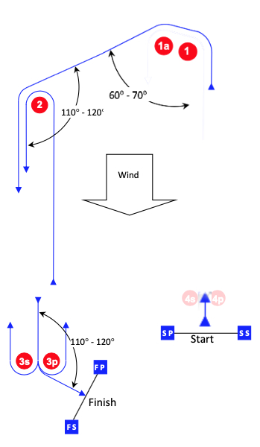 | 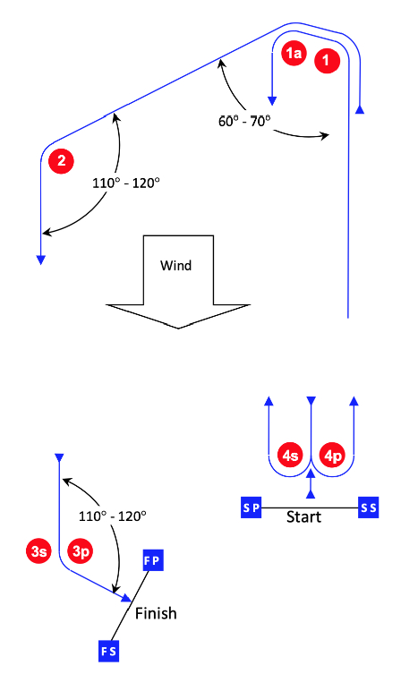

Aankondigingssein | Volgorde te ronden merktekens | Aankondigingssein | Volgorde te ronden merktekens
 | Start – 1 – 1a – 2 – 3s/3p – 2 – 3p – 5 - Finish |  | Start – 1 – 1a - 4s/4p – 1 – 1a – 2 – 3p – 5 - Finish

Merkteken | Beschrijving eigenschappen
 | Startschip
 | Finishboot

IODA BAAN (Optimist baan van de International Optimist Dinghy Association)

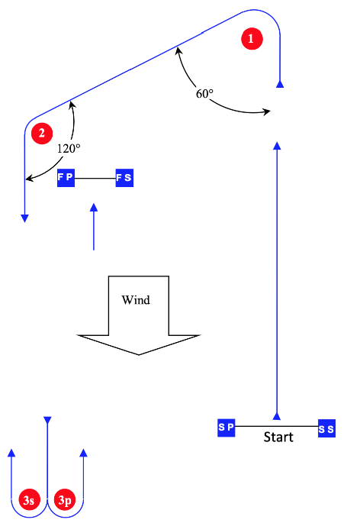

Aankondigingssein | Volgorde te ronden merktekens
 | Start – 1 – 2 – 3 – 4s/4p – Finish

Merkteken | Beschrijving eigenschappen
 | Startschip
 | Finishboot

BAAN ROND VASTE BETONNING VOOR JACHTEN (voorbeeld)

Naam boei | Positie N | Positie E | Omschrijving en kenmerken boei
MOW 2 (Voorbeeld) | 51°21,77’N | 003°17,40’E | Meetpaal met lichtkarakter Fl(5)20s
MARK 1 (Voorbeeld) |  |  | Een gele opblaasbaar cylindrisch merkteken dat 1 NM van het startschip uitgezet wordt in de richting aangegeven op het cijferbord aan het achterdek
Startzone (Voorbeeld) |  |  | 0,5 NM ten oosten van de haveningang van Zeebrugge

Aankondigingssein baan | Volgorde en zijde aan dewelke de tonnen moeten gelaten worden van de te ronden (-rSB of -rBB) of te respecteren (-LSB of LBB) merktekens
Baan 1 (cijferwimpel 1) | Start, mark 1-rBB , MOW2-rBB, Finish (voorbeeld)

